Литературное чтение
Тема: Буквы С, с, звуки [с] и [с'].
Фатеева Наталья Ивановна, учитель начальных классов МОУ-СОШ №3
г. Красный Кут Саратовской области
Предмет: обучение грамоте 1 класс
Программа: Начальная школа 21века
Учебник: БукварьЛ.Е. Журова, А.О. Евдокимова ,1 класс 1 часть.
Цели урока:
-знакомство с согласными звуками [с] и [с'], буквамиС,с
-вырабатывать навыки осознанного чтения;
-способствовать обогащению словарного запаса учащихся новыми словами
образовательные:
-познакомить с согласными звуками [с] и [с'], буквами С, с;
-вырабатывать навыки осознанного чтения;
-способствовать обогащению словарного запаса учащихся новыми словами
развивающие:
-развивать фонематический слух учащихся;
-развивать внимание;
воспитывающие:
-формировать интерес к родному языку;
создавать благоприятную творческую атмосферу при работе в группах.
Ход урока.
№ | Этап урока | Деятельность учителя
1. | Мотивация или самоопределение | Всем, всем, доброе утро!  Начинаем наш урок.
2. | Актуализация знаний. Постановка учебной задачи. | -Урок начнем с работы по ленте букв.  - Как можно разделить все звуки?  - Как отличить гласные звуки от согласных?  - На какие группы можно разделить согласные звуки?  - Какие гласные буквы обозначают твердость согласных?  - Какие гласные буквы обозначают мягкость согласных?
3. | Изучениенового  материала. | -Послушайте загадку  Эти птицы у канавки  Часто моют свои лапки,  Убегают от бабуси.  Кто скажите это?(гуси)  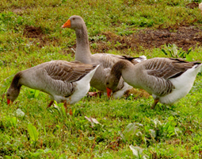  ( вешаю картинку)  Анализ слова гуси.  - Произнесём слово.  - Сколько в слове слогов?  -Первый звук? И т.д.  ( на доске выкладывают схему)  -Выделим звук.  Слушаем следующую загадку.  Надо хлеба нам купить,  Иль подарок подарить,  Мы собой её берём,  И на улицу идём,  Там проходим вдоль витрин  И заходим в магазин (сумка)  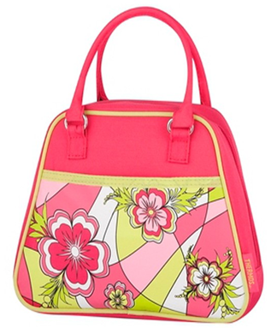  Анализ слова сумка и выделение нового звука.  - Сколько слогов в этом слове?  - Назовите первый слог  - Назовите второй слог.  - Позовите слово и определите ударный слог.  Выкладывание схемы на доске и на партах.
4. | Поиск решения проблемы - «открытие» нового знания | Назовите ещё раз новые звуки.  -Какой буквой на письме обозначаются эти звуки?  - Назовите слова, которые начинаются со звука с.  -Обозначим новые звуки буквами С,с  - На что похожа буква с?  Полумесяц в небе темном  Буквой С повис над домом.  Села мышка в уголок,  Съела бублика кусок.  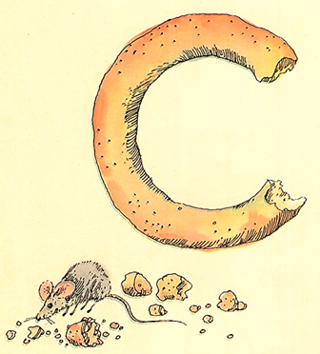  Шел конь, подковами звеня  Как буква С следы коня.
5. | Физкультминутка  для глаз. | ( тренажёр В. Ф. Базарного)  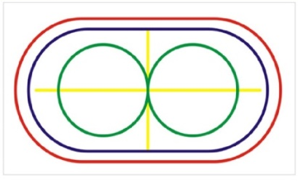
6. | Работа по электронному букварю. Чтение слогов и слов. | Электронный букварь  -Прочитайте слоги, в которых звук с - твердый, а в каких мягкий.  Чтение слов (на доске).  - Как изменились слова [с] и [с'],  -Определите, а есть ли разница в том, какой предмет называют первое и второе слово в каждой паре?
7. | Самостоятельная работа учащихся. Работа в группах.  Проверка групп. | -Предлагаю вам поработать в группах. Составить новые слова.  -Вспомним правила работы в группах. (Каждая группа работает со словами)  1 группа  1 2 3 4 5  С М О Л А  2 5 1 4 3  2 группа  1 2 3 4 5 6  С Т И Р К А  1 2 6 4 3 5  3 группа  1 2 3 4 5  С О К О Л  3 2 5 4 1  4 группа  1 2 3 4 5  С Л О В О  4 3 2 5 1  5 группа  1 2 3 4 5  В Е С Н А  4 5 1 2 3
8. | Работа с букварём. Работа с текстом  « Зимняя сказка» | - Сейчаскакое время года у нас?  -А какое время года наступит за осенью?  - А кто из вас любит зиму?  - Прочитайте название рассказа.  -Предположите, о чём мы будем читать?  - Читаем его. (жужжащее чтение)  -Слово третьему ряду. Читаем « по цепочке».  - Почему несколько раз написано предложение Снег?  -Кто искал зайчика?  - Кто рассказал зайцу про лису?  - Что сделал зайка?  -По жанру это сказка? А почему называется « Зимняя сказка»?  -Холодно зимой зверюшкам в лесу. Согреемся?  Физмимутка  Зайка беленький сидит  И ушами шевелит.  Трудно заиньке сидеть,  Нужно лапочки погреть.  Кто-то зайку испугал,  Зайка прыг и ускакал.  -Буква с очень любит зиму. Какие «зимние» слова вы знаете, в которых есть буква с. (Снежинка, снеговик, санки, сосулька, Снегурочка, снежки, снег, снегопад)  -В какие игры вы любите играть зимой?  - А кому нравиться лето?  -А за что вы любите лето?  -А знаете, что нужно придумать, чтоб зиму превратить в лето?
9. | А. Барто « Я знаю, что надо придумать» | А Агния Львовна Барто знает.  - Читаем стихотворение « Я знаю, что надо придумать»  ( самостоятельное чтение)  - А кто еще не научился, тот находит слова с буквой с.  - Второй ряд вам слово.  -Как же зиму превратить в лето?  - Какие краски нужно взять, чтобы нарисовать лето?
10. | Рефлексия учебной деятельности. Самооценка. | - Какие буквы вы сегодня узнали?  -Что это за звуки?  -А есть ли в нашем классе дети, чьи имена начинаются с буквы С  ( Сабина,София)  - Возьмите смайлики.  - Покажите, как вы сегодня работали.

Литература:
1.Букварь Л. Е. Журова 1 класс 1 часть.
2.Методические рекомендации к урокам обучение грамоте 1 класс Л. В. Журова.
3.Электронный букварь к урокам обучение грамоте.
4.Тренажёр В. Ф. Базарного.

